*Гарет ДЭВИД*

**ИНДИЗАЙН. КРАТКИЙ КУРС**

ЧТО ТАКОЕ ИНДИЗАЙН

*ИнДизайн* — это одна из множества программ пакета Адоб Мастер Коллекшн. На сегодняшний день (2010 г.) является промышленным форматом для дизайна печатных изданий – брошюр, лифлетов, визиток, книг.

ИнДизайн обладает синергией в работе с программами из пакета Адоб. В частности, Фотошопом и Иллюстратором.

ПОДГОТОВКА К ПРОЕКТУ

Подготовка к проекту по верстке является очень важным этапом. Это связано с тем, что ИД работает с различными форматами. Каждый из них требует тщательной подготовки.

Более того, файл ИД лишь дает ссылки на вложения и только в некоторых случаях графические материалы внедряются непосредственно в файл.

Важно, чтобы:

* все изображения должны быть в CMYK
* разрешение изображений д.б. 300 dpi

Для проекта создается директорий, в котором:

1. В корне директория размещается файл .indd
2. Создается поддиректорий для изображений и графики различных форматов (img)
3. Создается поддиректорий для текста проекта и прочей исходной информации
4. Создается поддиректорий для хранения набросков структуры проекта и его предварительного вешнего вида
5. Создается поддиректорий для экспорта .pdf

ПАКЕТНАЯ ОБРАБОТКА

Чтобы перевести все файлы изображений в CMYK и дать им 300 dpi, воспользуемся программой AdobeBridge.

Перед этим создадим соответствующий экшн в Фотошопе. Это важно. В зависимости от качества исходных изображений вам потребуется разное количество действий.

Методика пакетной подготовки файлов для размещения в издании использует Фотошоп и Бридж.

1. Открываем Bridge
2. Во вкладке Content находим расположение файлов на компьютере
3. В этой же вкладке выделяем все файлы
4. Нажимаем Tools/Photoshop/Image Processor
5. Автоматически откроется Фотошоп и будет показано всплывающее окно
6. Выставьте значения как на рис. 1 и нажмите Run
7. Фотошоп последовательно применит данный экшн ко всем выбранным изображениям (они будут открываться и закрываться на экране)

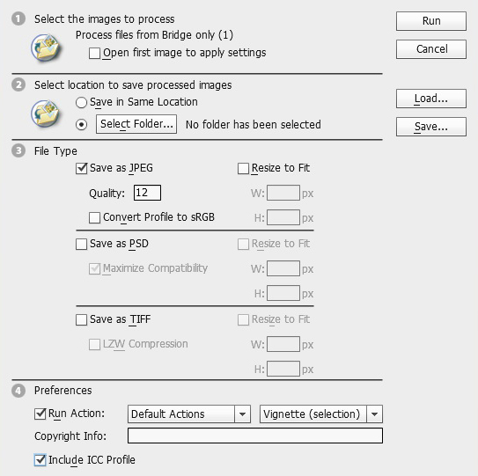

**Рис. 1** Пакетная обработка изображений в Adobe Bridge

ВИЗУАЛИЗАЦИЯ МАКЕТА

Перед работой подумайте над макетом. Сделайте наброски на листе бумаги. Представьте, как будет выглядеть готовое изделие.

Сделайте более четкие наброски и отсканируйте изображение или сделайте схематическое изображение в векторном редакторе.

НАЧАЛО РАБОТЫ

Открываем ИнДизайн и создаем документ

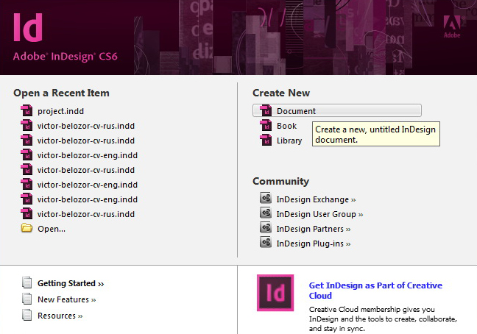

**Рис. 2** Начало работы в ИнДизайн

Также можно нажать *File/New*

Выставьте следующие параметры нового документа (*рис. 3*).

*NB:* *отключите галочку Facing Pages. Данная функция   
 отобразит развороты. Не во всех проектах это   
 требуется. Если у вас четное количество страниц   
 в издании – то эту галочку нужно отжать.*

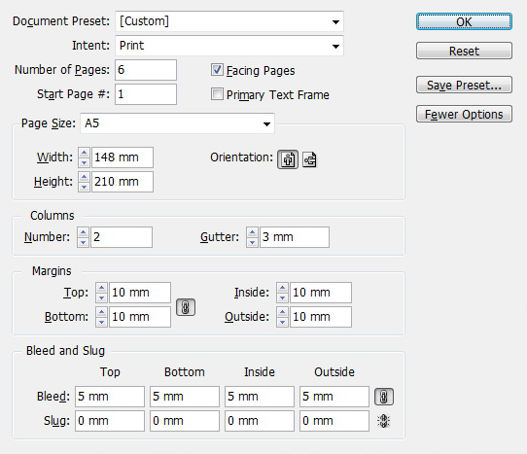

**Рис. 3** Параметры документа

Черная линия – это физическая граница готового печатного изделия. Красная линия – это обрезка. Фиолетовые линии – это условная сетка страницы.

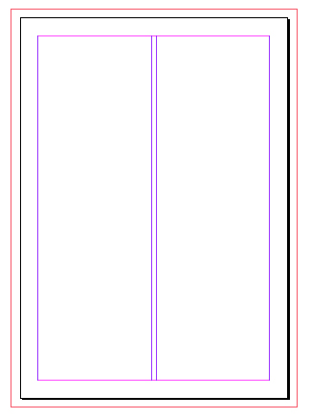

**Рис. 4** Макет страницы

Поправить макет после создания можно в меню *Layout/Margins and Columns*. Это изменит количество колонок на данной странице.

*NB: чтобы исправить количество страниц во всем   
 макете, нужно в палитре Pages кликнуть на A-Master   
 и зайти в Layout/Margins*

Поправить размеры можно в *File/Document Setup.*

В правом верхнем углу палитры Pages отключите галочку с *Allow Document Pages To Shuffle*. Это позволит вам «примагничивать» страницы макета друг к другу и создавать собственные развороты.

Данная методика также позволит сделать многоформатные издания. Например, A3 с легкостью можно перевести в 2 x A4 без изменения макета.

Более того, все настройки можно сохранить на будущее. Для этого нужно нажать *Save Preset*. Тогда в следующий раз вам не придется подготавливать макет заново.

*NB: также можно сделать публикацию для вэба (айпадов,   
 андроидов и читалок)*

*Совет: есть техника верстки, при которой количество   
 колонок оставляют равной 1.   
 Тогда текст вставляется целиком во фрейм,   
 который впоследствии разбивается на колонки*

РАБОЧЕЕ ПРОСТРАНСТВО

Сбросить рабочее пространство можно командой *Window/Workspace/Essentials*

Убедится в этом можно, дав команду *Window/Workspace/Reset Essentials.*

Справа находится палитра инструментов, а наверху – панель управления. Справа – другие палитры. Панель управления фактически является расширенной панелью данного инструмента.

Определенное расположение инструментов называется рабочим пространством. Для удобства работы с многостраничными изданиями создайте свое рабочее пространство.

**Как создать свое рабочее пространство**

1. Включите *Essentials* и вытащите все палитры из групп
2. Расширьте Палитру *Pages* и добавьте в ее вкладки палитры *Layers* и *Links*
3. Полученную кастомную палитру примагнитьте к правому краю рабочего пространства
4. К низу группы присоедините палитру *Stroke*
5. Добавьте в нижнюю палитру вкладки *Color* и *Swatches*
6. Добавьте в нижнюю палитру вкладки *Paragraph Styles* и *Character Styles*
7. Под этой палитрой создайте палитру утилит с вкладками *Preflight* и *Background Tasks*
8. Сохраните данное рабочее пространство, дав команду *Window/Workplace/New Workplace*

Храниться данное рабочее место будет по адресу:

*C:\Users\[ имя_пользователя ]\AppData\Roaming\Adobe\InDesign\ Version 8.0\en_US\Workspaces\MyWorkspace.xml*

Поэтому сохраните данный файл, а при работе на новом компьютере просто сохраните его в данный директорий и перезагрузите ИнДизайн.

В зависимости от размера монитора можно дополнительно создать группы по вкладкам – раскрыть или сгруппировать для удобства работы.

ПАЛИТРА ССЫЛОК

Ссылки играют важную роль. Поэтому палитра для работы с ними должна быть подготовлена соответствующим образом.

Для этого войдите во вкладку ссылки. Нажмите на правый верхний угол и выберите *Panel Options*. Отметьте галочками *Actual Size*, *Actual Color Space* и *Actual PPI*

Внизу данной палитры находятся маленькие, но очень важные кнопки: *Relink*, *Go To*, *Update* и *Edit Original*

*Relink – меняет изображение  
Go To – переводит вас к конкретному изображению на   
 странице  
Update – обновить [если оригинальное изображение было   
 изменено]  
Edit Original – открыть фотошоп*

РАБОТА С ФРЕЙМАМИ

Пиксели – это логика *Фотшопа*. Фреймы – логика *ИнДизайна*.   
Во фреймах хранится вся информация верстки.

Когда вы создаете фрейм, а за ним второй, то второй фрейм будет находиться сверху первого.

РАБОТА С ТЕКСТОВЫМИ ФРЕЙМАМИ

Если взять инструмент Текст и кликнуть на фрейме, то он станет текстовым навсегда.

Если текст не влезает, то можно нажать на **+** и создать новый фрейм для оставшегося текста.

При выделении текста во фрейме (*Ctrl+A*) выделится весь текст в связанных фреймах.

В панели управления в правом верхнем углу можно убрать переносы. В открывающемся меню найдите *Hyphenate* и отожмите галочку. Нажмите *OK*.

Чтобы каждый раз не вводить параметры текста, воспользуемся палитрой *Character Styles*. В верхнем правом углу раскрываем панель и включаем *New Character Style*. Выставляем параметры в диалоговом окне или же сначала назначаем параметры в панели управления, выделяем текст и переходим к новому стилю.

Появился новый стиль → исправили → внесли в палитру. Так удобно.

*NB: если вы измените свойство стиля в палитре, то они   
 автоматически применится ко всему тексту в   
 документе, у которого уже есть данный стиль*

Если вы хотите выровнять текст ровно посередине фрейма, то:

1. Установите выключку по центру с инструментом *Текст* (ПУ → *Align:Center*)
2. С инструментом стрелка 1 установите выравнивание по вертикали

**Как работает пипетка**

1. Сначала выделить текст
2. Потом включить пипетку
3. Потом щелкнуть на текст, стиль которого хотите скопировать

ИнДизайн запоминает стили фрейма

РАБОТА С ТАБЛИЦАМИ

Как разместить таблицу в документе ИнДизайн:

1. Создайте текстовый фрейм и «встаньте» на него
2. В верхнем меню нажмите *Table/Insert Table*
3. Посмотрите внимательно на таблицу и задайте такие же параметры
4. Вручную выделите всю таблицу в текстовом редакторе и скопируйте ее в буфер обмена
5. Вручную выделите пустую таблицу в ИнДизайне и вставьте содержимое буфера обмена
6. У вас получится таблица

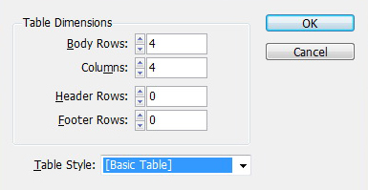

**Рис. 4** Работа с таблицами

Для более детальной работы с таблицами вам понадобится палитра *Tables* (которую можно вызвать из меню *Window*)

Во вкладке *Table* можно отредактировать высоту ячеек.

Когда таблица уже готова, возможно, вам потребуется поменять цвет ячеек или текста. Сделать это [либо одно, либо другое] можно, нажав переключатель *Formatting Affects Container / Formatting Affects Text*, находящийся под пиктограммой цвета в панели инструментов. По умолчанию стоит *Container*.

Далее вы проводите требуемые преобразования.

Вставить текст можно и из файла *MsWord*. Для этого вам потребуется его импортировать (*Ctrl+D*). В параметрах импорта в диалоговом окне вам будет предложено много настроек.   
В частности, удалить стили и форматирование текста и таблиц. Этот параметр нужно отжать.

*NB: если одинаково назвать стили форматирования в   
 MsWord и InDesign, то эти галочку можно оставить.   
 Для этого вам придется настроить импорт стиля в   
 том же окне.*

*NB: в газетной верстке применяют меньшие кегли –   
 10, 9, 8*

Для работы с абзацами переключайтесь с **A** на *¶* в панели управления при активированном инструменте *Текст*.   
Изменяйте параметры и сохраняйте стили.

C:\Users\Полина\Desktop\pic.jpg

**Рис. 5** Работа с колонками

Выберите текст. Выделите заголовок и поставьте в панели управления *Span All*. Это сохранит целостность текста даже при разделения фрейма на колонки.

Чтобы разбить фрейм на колонки, выставьте нужное число колонок

*NB: лид – это первый абзац, идущий за заголовком.   
 Он вводит читателя в проблематику текста*

Данный способ верстки хорош для краткосрочных проектов, например одностраничная статья или листовка с текстом.

**Как добавить номер страницы**

1. Создать текстовый фрейм
2. Добавить маркер: пкм на фрейме → *Special Characters/Marker/ …*

МАСТЕР ШАБЛОНЫ

Если у вас несколько шаблонов (например, презентация), то для каждой типовой страницы создается шаблон. Это можно сделать вручную и инструментом *Paste In Place*. Однако программа позволяет автоматизировать данный процесс и сделать его максимально удобным.

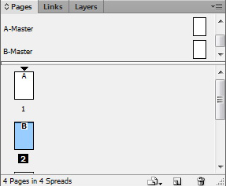

**Рис. 5** Работа с несколькими шаблонами

Это делается при помощи палитры *Pages*. Выбирается новый шаблон и применяется к нужными страницам.

Порядок действий:

1. В верхнем правом углу палитры выбирается команда создать новый шаблон
2. В диалоге задаются параметры нового мастер-шаблона
3. Вы получаете одну страницу шаблна – рисуйте на ней что нужно
4. Перейдите к страницам вашей публикации
5. Пкм на странице и нажмите *Apply Master To Pages* (можно выбрать интервал)

РАБОТА С ФРЕЙМАМИ, СОДЕРЖАЩИЕ ИЗОБРАЖЕНИЯ

В Индизайне у вас всегда должен быть готов фрейм, чтобы поместить туда изображение.

Изображения в файле находятся в других местах на компьютере. Они не содержатся в самом файле. Хотя вы можете сделать так, что ИнДизайн сохранит их у себя.

*NB: в зависимости от того, какое качество вы   
 выберите в меню View/Display Performance, у вас   
 будут полноцветные изображения или их «тени».   
  
 Однако высокое качество замедлит   
 производительность*

**Как вставить изображение**

1. Выбрать фрейм
2. Выбрать команду *File/Place*

Вставляемое изображение будет размещено в соответствии с истинным размером. Оно получится либо слишком большим, либо маленьким [относительно фрейма].

*V* – меняет параметры фрейма  
*A* – работает с изображением внутри фрейма

Используйте горячую клавишу *Ctrl+Shift+Alt+E*

Как только вы вставили изображение, оно появилось в палитре ссылок.

*NB: лучше помещать в документ либо .jpg либо .psd*

**Как еще вставить изображение**

1. Нажать *Ctrl+D*
2. Нарисовать фрейм появившимся курсором или просто вставить

Если нужно поменять размер изображения вместе с размером фрейма, воспользуйтесь инструментом Масштаб (*S*).

**Как вставить несколько изображений**

1. Подготовить фреймы для вставки
2. Нажать *Ctrl+D*
3. В окне выбрать несколько изображений
4. Поочередно кликнуть на фреймах

**Выравнивание графических фреймов**

Если требуется сетка из изображений, т.е. выровненные по горизонтали и вертикали изображения, то можно

1. Вставить первое изображение
2. Клонировать его
3. Выровнять два новых изображения
4. Клонировать сетку
5. Заменить клонов на требуемые изображения (*A + Cntrl+D)*

Кроме растровой графики вставлять можно также векторную графику. Она также отразится в панели ссылок

РАБОТА С ИЗОБРАЖЕНИЯМИ

ИнДизайн способен видеть информацию из файлов .psd. В частности, он распознает обводки (paths), содержащиеся в файлах Фотошопа. Таим образом можно создать прозрачность.

Редактировать графику можно прямо из ИнДизайна. Для этого нужно перейти в палитру *Links* и нажать по ссылке пкм и выбрать программу. Или нажать на иконку внизу *Edit Original* (здесь важно, какая программа усыновлена по умолчанию в компьютере для редактирования данного типа файлов).

Так или иначе вы перейдете в программу-редактор. Проведете в ней исправления и сохраните файл либо под тем же именем (тогда высветится предупреждение) либо под другим именем/форматом.

После этого в Индизайне в панели ссылок нажмите на название файла пкм и выберите *Relink*. Выберите изображение, и оно заменится.

Работа с файлом .psd и последующее сохранение будет приводить к автоматическому сохранению изображения в ИнДизайне.

Если вы закроете файл ИнДизайна, а потом измените изображение, то при повторном открытии ИнДизайн спросит вас об обновлении ссылок.

Если ссылки не обновлять, то в палитре ссылок появится «!». Нажмите его и изображения обновятся.

*NB: если ссылка «битая», то качество изображения   
 будет максимально низким!*

Изображения в ИнДизайне – это ссылки. Если поменять исходное изображение, то все связанные ссылки также поменяются. Если нужно два лого разных цветов, то нужно сделать два отдельных файла.

Можно выставить обтекание изображения текстом. А можно задать обтекание по обрывочному контуру. Но для этого понадобится палитра *Text Wrap*, в которой потребуется определить края изображения.

*NB: профессиональнее работать с пиками и пунктами*

РАБОТА С ПУТЯМИ

Если навести курсор на фрейм, содержащий файл .jpg(!) с обводкой и выбрать инструмент **A**, то можно увидеть обводку. Такая методика послужит для выделения изображения, чтобы оставить фон прозрачным.

Это связано с тем, что ИД видит обводки фотошопа и интерпретирует их [фактически] как маску.

Для данного эффекта нужно в файле изображения открыть вкладку Paths и создать обводку. Далее обводку нужно активировать для ИнДизайна. Для этого в Фотошопе в палитре *Paths* в верхнем правом углу нажать на стрелку и выбрать *Clipping Path*. Во всплывающем окне следует указать минимальное значение *0,2*:

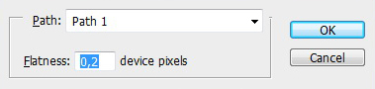

**Рис. 6** Окно Path

Далее сохраните файл и закройте.

*NB: если в Фотошопе продолжить рисовать контур   
 внутри контура, то последний контур «откусит от   
 первого»*

Прозрачность можно достигать по-разному и необязательно с использованием путей.

РАБОТА С ОБЪЕКТАМИ И ЦВЕТОМ

Для удобной работы в программе ИнДизайн во-первых используйте панель Swatches. Это палитра цветов, используемых в документе. Это м.б. фирменные цвета или цвета для удобства вывода на печать.

*NB: в зависимости от вашей конечной палитры, при   
 экспорте на печать в качестве калибровочных   
 цветов для принтера будут использованы плашки из   
 этой палитры*

**Как добавить цвет в палитру**

1. Выбрать инструмент Пипетка
2. Кликнуть на изображении – выбрать цвет
3. Цвет отобразится в квадратике в палитре инструментов
4. Пкм на квадратике и выбрать *Add To Swatches*
5. Цвет окажется в палитре

Двойное нажатие на цвете в палитре скорректирует оттенок. Цвета можно переименовывать.

Если вы затем выберите объект или текст, с данным цветом, то он подсветится в палитре *Swatches*. Воспользуйтесь свойством *Tint*, чтобы сделать оттенок светлее

Для создания градиента воспользуйтесь инструментом «Градиент». Потяните от одной позиции к другой, чтобы создать градиент. Зайдите *Window/Color/Gradient* и откроется палитра градиента. Чтобы поменять цвета перетащите цвет в нужные квадратики с палитры Swatches.

Чтобы добавить эффект, нажмите на объекте пкм и выберите Effects. Выберите нужный эффект и настройте его.

Для удобства работы фреймы можно заблокировать (*Ctrl + L*). Разблокировать фрейм можно, нажав на замок.

Если требует задача, то можно форматировать выделенный фрагмент текста во фрейме среди другого текста.

ФИНАЛИЗАЦИЯ ПРОЕКТА

Основные этапы финализации:

1. Проверить позиционирование работы (выравнивание элементов, отступы)
2. Проверить обрезку
3. Проверить ссылки
4. Провести префлайт

Для позиционирования объектов можно воспользоваться инструментом *Grid* (Сетка) в Настройках программы.

*NB: как и при верстке сайта в Фотошопе полезно задать   
 сетку для шрифта, ориентируясь на самый   
 распространенный кегль в документе. За расстояние   
 между строчками следует взять 1,5 кегля от   
 основного шрифта*

Проверьте, не заблокированы ли некоторые элементы. Это удобно сделать в палитре *Layers*. Там будет указан значок замка напротив элемента.

У ссылок проверьте разрешение, цветовое пространство и ошибки линковки.

Префлайт – это проверка документа на ошибки в режиме реального времени. Есть палитра, где дается расширенная информация об ошибках, а есть виджет внизу (зеленый или красный огонек).

Данный инструмент проверяет документ на наличие критических ошибок. Он классифицирует ошибки и фиксирует их на страницах.

ЭКСПОРТ

Есть два типа экспорта – для согласования и печати. Первый – небольшой размер, второй – большой. Это также является и страховкой, т.к. файл для согласования невозможно корректно напечатать – он не содержит обрезки, а качество изображений крайне низкое.

Поставьте *Slug* (служебное поле для отметок) на значение, равное *Bleed*

ГОРЯЧИЕ КЛАВИШИ

*W – переключение между режимами просмотра   
 (фреймы/изделие для печати)  
Tab – убрать лишнее и посмотреть макет  
Ctrl + R – показать/убрать линейки  
V – инструмент стрелка (общий выбор; выбор фрейма)  
A – инструмент стрелка 2 (непосредственный выбор;   
 выбор содержимого фрейма)  
Space – инструмент рука  
T – инструмент текст  
Ctrl + Click – выбор фрейма за фреймом (если за фреймом четыре   
 фрейма, то чтобы добраться до последнего нужно   
 нажать Ctrl и 5 раз кликнуть мышью)  
Z – зум; можно выделять область для зумирования  
Ctrl+D – вставить (разместить) стороннее изображение  
 по высоте фрейма  
S – инструмент масштабирования (пригодится при   
 работе с фреймами)  
Ctrl+L – блокировать фрейм  
  
Ctrl + J – перейти к странице (значение «+1» в диалоге даст   
 переход к первой странице)  
Ctrl + Alt +N – создать новый документ в таких же размерах   
 (шаблоны и настройки исчезают)  
Ctrl + 2 – 200%*

*Двойной щелчок на нижней центральной точке фрейма – подгон высоты под нижнюю строчку  
  
Ctrl+Shift+Alt+E – выравнивает изображение, вставленное во фрейм  
  
V + двойной клик на фрейме – активирует инструмент текст  
  
Ctrl + ]/Ctrl+[ – поместить вперед/назад  
  
Shift + Ctrl + ] / Shift + Ctrl + [ - поместить на самый верх / низ  
  
Ctrl + Shift + Alt + V – paste in place*

*Alt + Shift + Ctrl + N – номер страницы*

*Alt + Ctrl + 2 – отменить масштаб (перейти к виду всех страниц)*

*Ctrl + Shift + Alt + 0 – отобразить весь монтажный стол  
  
Ctrl + «+» / «-» – изменить масштаб*